Presseinformation
München, 05. Juli 2023
EMO 2023: Spanflug hebt Angebotserstellung für Zerspanungsbetriebe auf neues Level
Durchgängige Angebotslösung schafft mehr Zeit für die Fertigung
Auf der EMO 2023 präsentiert Spanflug die Erweiterung seiner Kalkulationssoftware Spanflug Make zu einer durchgängigen Lösung für den gesamten Angebotsprozess. Durch den Einsatz der Software können Zerspanungsbetriebe den Aufwand für die Angebotserstellung um bis zu 90 % reduzieren. Neue Komponenten sind u.a. die Verwaltung von Kundenstammdaten, das Generieren versandfertiger Angebots-PDFs sowie Firmen-Accounts für die einfache Angebotserstellung im Team. Die effizienten, digitalen Prozesse und der neue ‚End-to-end‘-Ansatz unterstützen CNC-Lohnfertiger dabei, sich in Zeiten von Kostendruck und Fachkräftemangel wettbewerbsfähig aufzustellen. Diese und weitere Neuheiten zeigt das Münchner Technologieunternehmen in der Future of Connectivity Area in Halle 9, Stand H22.
Einfacher Einstieg in die automatisierte Angebotserstellung
In den vergangenen Jahren hat Spanflug, Anbieter einer digitalen Fertigungsplattform für Dreh- und Frästeile, seine cloud-basierte Kalkulationssoftware kontinuierlich weiterentwickelt. Sie setzt heute mit ihren innovativen Algorithmen zur Fertigungsanalyse von CAD-Modellen und technischen Zeichnungen sowie mit vernetzten Technologien neue Maßstäbe in der automatisierten Angebotserstellung. Die neue Version von Spanflug Make begegnet den Herausforderungen, mit denen sich CNC-Lohnfertiger konfrontiert sehen, wie dem hohen Zeit- und Kostenaufwand für administrative Aufgaben, dem Fachkräftemangel, steigendem Wettbewerbsdruck und der Komplexität der Halbzeugbeschaffung. Dank der schnellen, digitalen Prozesse gewinnen Zerspanungsbetriebe schnell an Effizienz und können den Aufwand für die Angebotserstellung um bis zu 90 % reduzieren.

Durchgängige Lösung vom CAD-Modell bis zum versandfertigen Angebot
Die neueste Version von Spanflug Make bildet durch den erweiterten Funktionsumfang den gesamten Angebotsprozess für Dreh- und Frästeile in einer durchgängigen, digitalen Lösung ab. Die wichtigsten Neuerungen im Überblick:
- Kundenstammdaten und Angebote können direkt in Spanflug Make gespeichert werden. Die Angebotsvorgänge lassen sich so systematisch in einer einfach zu bedienenden Softwarelösung verwalten. Auch die Erstellung von Folgeangeboten wird deutlich erleichtert.
- Aus den kalkulierten Fertigungszeiten und Preisen kann direkt ein versandfertiges Angebots-PDF generiert werden. Dies erspart Betrieben, die für die Angebotserstellung kein ERP-System nutzen, das händische Übertragen von Preisinformationen in Office-Anwendungen.
- Unternehmen, die ein ERP-System für die Angebotserstellung einsetzen, können die Kalkulationsdaten schnell und unkompliziert über eine entsprechende Schnittstelle exportieren.
- Die neuen Firmen-Accounts erleichtern die effiziente Zusammenarbeit in Teams. Anwender eines Unternehmens können rollen- und rechtebasiert auf gemeinsame Kalkulations- und Maschineneinstellungen, Angebots- sowie Kundendaten zugreifen.
- Tagesaktuelle Preise für Halbzeuge und deren einfache Beschaffung über die Spanflug-Plattform helfen, Unsicherheiten aktueller Lieferketten zu reduzieren und die kalkulierten Margen trotz Preisschwankungen zu erzielen.
“Spanflug Make unterstützt Fertigungsbetriebe ab Tag 1 im gesamten Ablauf der Angebotserstellung, so dass sie sich voll auf das Fertigen fokussieren können“, betont Dr. Markus Westermeier, Geschäftsführer und Mitgründer von Spanflug. „Betriebe können unsere Lösung mit minimalem Aufwand implementieren und konfigurieren. Mit den effizienten, digitalen Prozessen sind sie zukunftssicher aufgestellt. Durch die Bündelung der Arbeitsschritte in einer durchgängigen Software bieten wir zudem noch größere Zeit-, Aufwands- und Kostenvorteile.”

Digitale Prozesse als Wettbewerbsvorteil
Diese und weitere Neuheiten präsentiert Spanflug vom 18. bis 23. September 2023 auf der Weltleitmesse der Produktionstechnologie in Hannover. „In der Future of Connectivity Area sind wir thematisch hervorragend platziert“, blickt Westermeier dem EMO-Auftritt erwartungsvoll entgegen. „Vernetzung, Digitalisierung und Automatisierung sind für Unternehmen der Fertigungsindustrie unausweichliche Schritte, um die Wettbewerbsfähigkeit unter steigendem Kostendruck und dem wachsenden Fachkräftemangel aufrechtzuhalten.“ Fachbesucher und Pressevertreter finden Spanflug am Stand H22 in Halle 9. Weitere Informationen erhalten Sie auch auf: https://spanflug.de/emo
4.505 Zeichen inkl. Leerzeichen
1. Aufmacher-Bild:
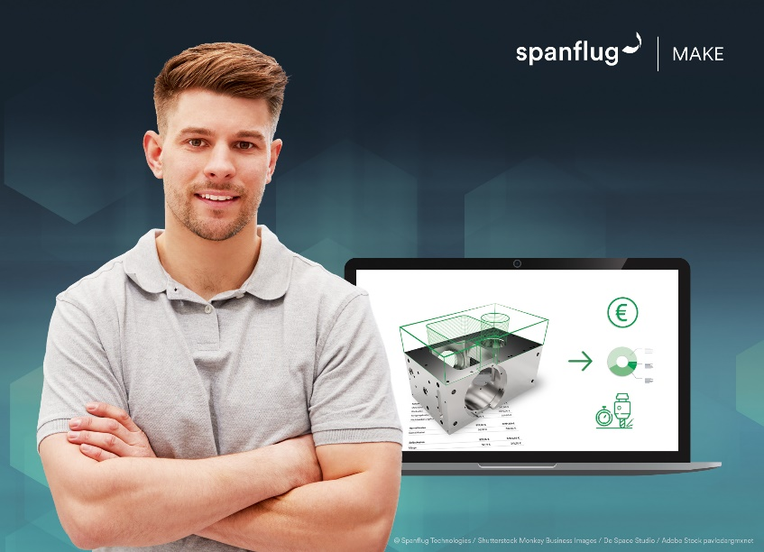
Bildunterschrift: Spanflug Make wird zur durchgängigen Angebotslösung und entlastet Zerspanungsbetriebe bei zeitintensiven, administrativen Aufgaben entlang des gesamten Prozesses
Quelle: Spanflug Technologies / Shutterstock Monkey Business Images / De Space Studio / Adobe Stock pavlodargmxnet

2. Infografik:
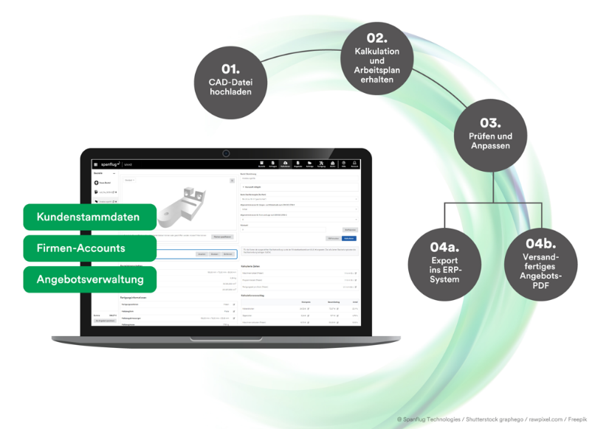
Bildunterschrift: Durchgängige, digitale Angebotslösung für CNC-Lohnfertiger von der CAD-Analyse bis zum versandfertigen Angebot
Quelle: Spanflug Technologies / Shutterstock graphego / rawpixel.com / Freepik

Druckfähiges Bildmaterial als Download finden Redakteure im Abschnitt Presse auf https://spanflug.de/emo.

Meta-Title: Spanflug Make wird zur durchgängigen, digitalen Angebotslösung
Meta-Description: Auf der EMO 2023 präsentiert Spanflug die Erweiterung der Kalkulationssoftware zu einer durchgängigen Lösung und bildet so den gesamten Angebotsprozess für Dreh- und Frästeile in Spanflug Make ab.

Website: https://spanflug.de
LinkedIn: https://de.linkedin.com/company/spanflug
Instagram: https://www.instagram.com/spanflug
Ansprechpartnerin für Journalisten:
Spanflug Technologies GmbH
Antje Hollis
Lindwurmstr. 76
80337 München
E-Mail: antje.hollis@spanflug.de
Telefon: +49 89 21555438 16

Über Spanflug
Die Spanflug Technologies GmbH ist ein Technologieunternehmen aus München und Betreiber einer Fertigungsplattform für Dreh- und Frästeile. Ziel von Spanflug ist es, den aufwändigen Beschaffungsprozess von Fertigungsteilen für Kunden und Lieferanten so schnell und einfach wie möglich zu gestalten und so die Digitalisierung der Fertigungsindustrie voranzubringen. Die Beschaffungslösung Spanflug Buy bietet Kunden einen effizienten, automatisierten Beschaffungsprozess vom Sofortangebot bis zur Lieferung zum Wunschtermin. Die Bauteile werden über ein Netzwerk aus über 5.000 CNC-Maschinen bei qualifizierten Lieferanten in Deutschland und Österreich gefertigt. Mit Spanflug Make bietet Spanflug Fertigungsbetrieben aus dem Bereich Zerspanung die Möglichkeit, administrative Prozesse von der Angebotserstellung bis zum Einkauf effizienter zu gestalten und sich voll auf ihre Kernkompetenz im Fertigungsbereich zu konzentrieren. Das Unternehmen ist eine Ausgründung aus dem Institut für Werkzeugmaschinen und Betriebswissenschaften (iwb) der Technischen Universität München (TUM). Spanflug wird unterstützt von der Initiative for Industrial Innovators. Seit 2020 ist der Verein Deutscher Werkzeugmaschinenfabriken (VDW) an Spanflug beteiligt. Weitere Informationen unter spanflug.de.

